Press release

And the winner is…
4ème édition du concours d'excellence académique Essentia

La finale internationale du concours d'excellence académique Essentia s'est déroulée les 15 et 16 septembre 2023 au GC Europe Campus (Centre de formation et d'éducation).

Le niveau général étant exceptionnellement élevé et le jury international - Javier Tapia Guadix (Espagne), Alain Perceval (Belgique), Adriano Teixeira (Brésil) et Laetitia Lavoix (France) - n'a pas eu la tâche facile pour sélectionner les gagnants :

- Etudiant, 1er prix : Bilal Balbzioui, France
- Etudiant, 2ème prix : Simeona Olić, Croatie
- Diplômé, 1er prix : Bianca Varvara, Roumanie
- Diplômé, 2ème prix : Χαρά Καράγιωργα (Chara Karagiorga), Grèce
- Gagnant sur Facebook : Khansaa Elmokkadem, Maroc

"Présenter mon cas en anglais a été un véritable défi, récompensé par deux jours d'échanges fantastiques et un cours magistral du Dr Javier Tapia Guadix", a déclaré le Dr Lisa Belrepayre, l'une des finalistes. "Ce fut un véritable cadeau et je suis fière d'avoir pu participer à cet événement international »
"J'ai été vraiment étonnée par la profonde motivation et le haut niveau de tous les participants", a déclaré Kerstin Behle, responsable des services professionnels de GC Europe pour la région EMEA. "Il régnait une atmosphère agréable entre tous les participants, et il était clair que les étudiants ainsi que leurs tuteurs étaient désireux d'élargir leur réseau, d'échanger des expériences, des idées et bien plus encore."

Cette quatrième édition était également la dernière du concours d'excellence académique Essentia.
Cela ne signifie pas que la recherche de l'excellence s'arrêtera.
GC Europe souhaite aller plus loin en annonçant prochainement ce même concours mais avec le G-ænial A'CHORD. Malgré son universalité, ce système de teinte simplifié peut relever des défis extrêmes, et nous sommes impatients d'y assister avec un nouveau groupe de candidats, que nous espérons aussi talentueux et motivés que ceux que nous avons eu le plaisir d'avoir avec nous cette année.

GC FRANCE S.A.S.
8 rue Benjamin Franklin
94370 Sucy en Brie
France

+33 1 49 80 37 91
+33 1 45 76 32 68
info.france@gc.dental
france.gceurope.com
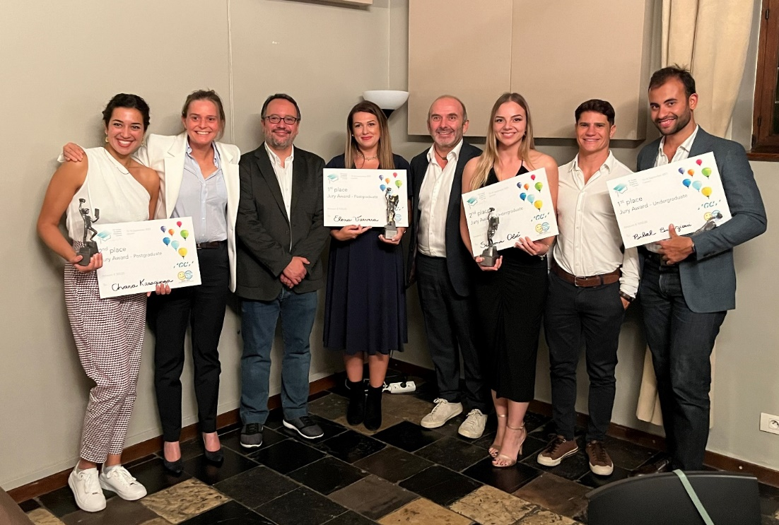
De gauche à droite : Chara Karagiorga (Χαρά Καράγιωργα), Laetitia Lavoix, Javier Tapia Guadix, Bianca Varvara, Alain Perceval, Simeona Olić, Adriano Teixeira, Bilal Balbzioui

